
REQUERIMENTO Nº _____/2020

Exmo. Sr. Presidente,
Exmo. Srs. Vereadores,

O Vereador que este subscreve, requer A TÍTULO DE FISCALIZAÇÃO que, ouvida a casa e após os trâmites regimentais, seja enviada correspondência ao Exmo. Prefeito para que este encaminhe à secretaria competente, solicitando toda documentação do processo licitatório 016/2020 bem como, de todo processo de contratação, com envio de documentação.
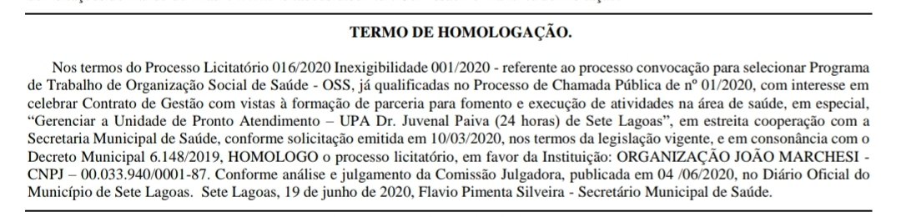.
Sala de Sessões, 29 de junho de 2020
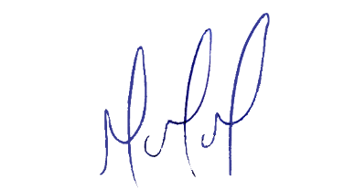
MILTON MARTINS
VEREADOR

JUSTIFICATIVA:

Tal pedido visa fazer cumprir a função fiscalizadora do Vereador, assegurado pelo Regimento Interno desta Casa de Leis e pela Lei Orgânica Municipal.
Tendo em vista de cumprir o dever constitucional de vereador de fiscalizar e controlar diretamente os atos do Poder Executivo, encaminhamos estes questionamentos por escrito ao exmo. Prefeito, e que este também cumpra o seu dever que é de prestar esclarecimentos em até 30 dias, sob pena de encaminhamento ao Ministério Público.

